2023131222KK11

(多选)如图所示为简单欧姆表的原理示意图，其中电流表的满偏电流*I*g ＝300 μA，内阻*R*g ＝100 Ω，可变电阻*R*的最大阻值为10 kΩ，电池的电动势*E*＝1.5 V，内阻*r* ＝0.5 Ω，下列说法正确的是(　　)

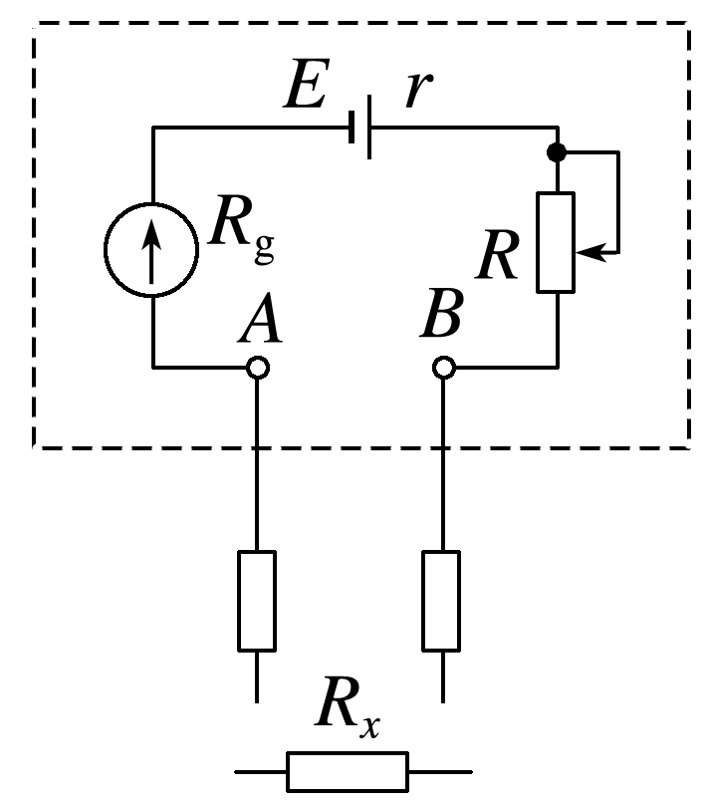

A．与接线柱*A*相连的是红表笔

B．按正确使用方法测量电阻*Rx*时，指针指在刻度盘的正中央，则*Rx* ＝10 kΩ

C．若该欧姆表使用一段时间后，电池电动势变小，但此表仍能调零，测量*Rx*的阻值时，则测量值比真实值大

D．测量电阻时，如果指针偏转角度过大，应将选择开关拨至倍率较小的挡位，重新调零后测量